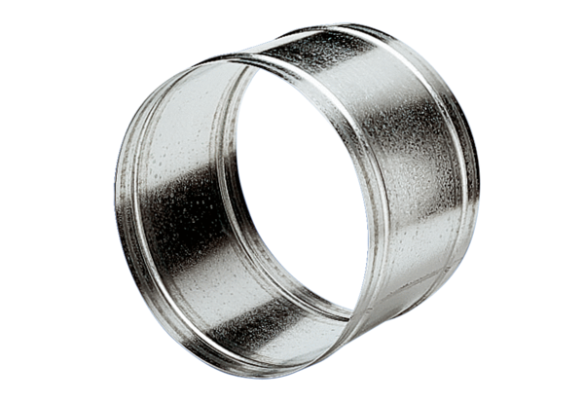Hüvelyhosszabbító VH 35Csomagolási egység: 1 darabVálaszték: C
Termékszám: 0055.0033Gyártó: MAICO

